WPS Android专业版加解密功能使用手册

一、专业版加解密概述
WPS Android专业版加解密是指WPS连接用户自己编写的加密工具，使用加密工具对数据进行加解密，加解密算法是有用户自定义的，用户只需要实现连接WPS的接口就可以对WPS打开文件的数据进行加解密控制，从而提高数据的安全性。
下面展示使用用户自己编写的Demo通过第三方调用打开WPS，同时通过判断调用WPS的应用的包名来决定是否进行加解密，实现指定应用打开和保存加密的文档工作。

二、基本架构
以下图为专业版加解密机制基本架构图
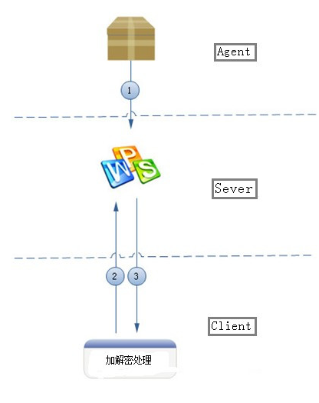
专业版加解密机制架构图
专业版加解密机制由三个模块组成：Agent，Sever，Client。

下面是是整个工程的连接流程图：

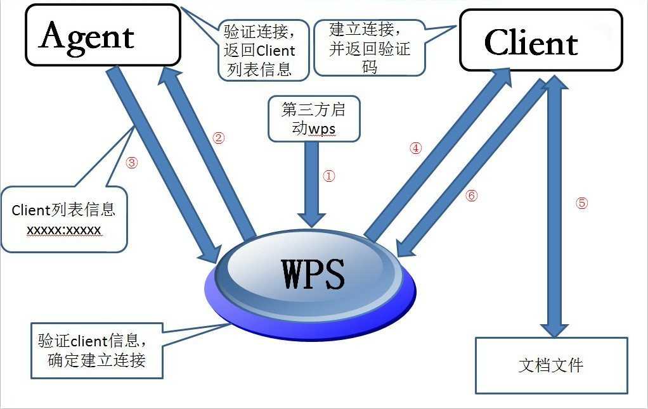

整个工作流程操作如下图（以打开加密文档为例）：
第三方调用打开wps

Sever启动
传入第三方应用包名，如果第三方包名是可信任包名，则Agent返回Client列表信息，否则返回空列表

Sever取出Client列表的Client和验证码，若Client列表为空，则wps直接加载数据
Sever尝试连接列表中的每个Client
Sever保存每个Client的验证码
连接成功后，获取Client的验证码
和Client列表的验证码对比

发送打开文件事件，Client解密后返回数据流给Sever
Sever根据返回的数据流加载内容显示

WPS打开一个加密的文档的详细流程
流程描述：
示例：打开具有特殊加密的文档

1、从第三方应用中启动Server（即WPS，以下称WPS）打开某个文件，启动WPS时会传入第三方包名。（第三方启动WPS详见“wps移动版集成方式打开使用说明V5.3.doc”文档）
2、WPS首先绑定Agent，同时传入调用WPS的第三方包名，如果绑定成功且第三方包名验证正确，WPS向Agent请求Client认证信息列表（即JSON数据包）。
3、WPS根据返回的Client认证信息列表，解析出Client的信息，然后依次绑定Client，。
4、若有一个Client绑定成功后，获取该Client的验证码和Client列表汇总的验证对比，并验证该Client的权限。
5、认证成功后，WPS将打开文件的事件传递给Client。
6、Client对文件进行解密，并将解密结果传递给WPS

三、模块划分及术语定义
业务系统方：指对Office使用流程有根据特定业务（如加解密）进行定制要求的一方。
Agent：一个本地应用程序，由业务系统开发方提供，负责提供Client的认证信息列表，为json数据格式。
Sever：即WPS Office for Android（以下简称WPS） 应用程序，是流程的发起者，事件的发送者。
Client：接收事件的应用程序，由业务系统开发方提供。必须预先通过业务系统方管理员注册到认证列表之后，才能通过Agent被Server获取到，才能接收到由Server发送的事件。

四、模块具体功能

4.1 Agent规范
Agent是一个本地应用程序。它的包名是由业务系统方管理员预订的（如cn.wps.moffice.agent.OfficeServiceAgent，另外Agent的包名必须是wps指定包名，现在默认为”cn.wps.moffice.demo”），此信息将被固化到Sever中。
Agent必须按照以下AIDL实现一个接口，Server将调用此接口中的方法，获取可用的Client的列表。
AIDL定义：
OfficeServiceAgent对象及方法
package cn.wps.moffice.agent
interface OfficeServiceAgent
{
int getClients(out string[] clients, out int[] expireDays);
boolean isValidPackage(String originalPackage, String realThirdPackage)
}
AIDL说明：
getClients 方法
方法说明：用于获取一个json数据包和Client连接的过期时间。
首先，要判断由WPS传入的包名是否可信（可信判断由业务系统方自己决定，如判断包名是否等于”cn.wps.demo”等），根据判断结果，如果为true，则返回包含Client认证列表的JSON数据包；如果为false，则返回空的json数据包。
clients参数：返回一个认证信息列表，其中包含了一个或多个Client的认证信息。
expireDays参数：返回一个过期时间。在次过期时间之内，Server将不会再次调用此方法来更新认证信息列表。此参数是为了避免每次启动时都需要进行一次认证信息列表获取动作，以提高启动速度。此参数若小于等于0，则会导致每次启动时都需要进行一次获取动作。若大于0，则在此数字规定的天数之后，Server会再次调用此方法来更新认证信息列表。

isValidPackage方法：
该方法是为了验证多个第三方包名定制，特殊需要，如果不需要可以直接返回false

注：
获取第三方包名代码如下：
Bundle bundle = intent.getExtras();
m3rdPartyPackageName = bundle.getString(Define.THIRD_PACKAGE);

Agent可以将Client认证信息列表固化在自身程序内部，也可以实现为连接到某个有效的服务器获取。 这由业务系统方自行决定。
不论如何，返回给调用者的Client认证信息列表必须符合以下格式要求：
{
"name"：String Value,
"type" : "Package-ID",
"id" : String Value,
"Security-Level" : "Full-access",
"Authorization" : String Value
}
格式说明:
name：业务流程处理程序名称,目前为client对应Service的intent-filter的参数。
type：调用方式，目前必须为"Package-ID"。
id： 根据调用方式确定的唯一名称，目前必须为Client的程序包名。
Security-Level：目前必须为"Full-access"
Authorization：认证码，将会与Client程序返回的认证码作对比，用于验证Client程序有效性。
注：这些参数中最重要的是name，因为这个将是绑定Client的依据，其次是Authorization，这个参数会在绑定client之后校验。

假设Agent存放（或通过其他方式获取的）的Client信息为下表内容：
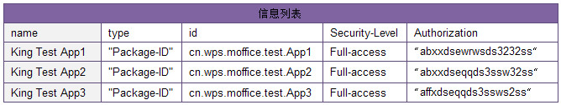
则调用上述API后返回的结果为如下json格式的数据包：
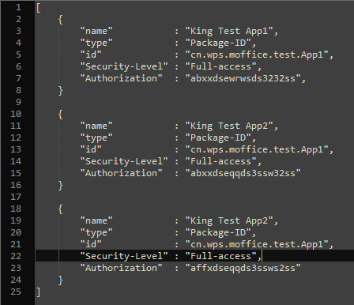

4.2 Client规范
Client需要根据一套AIDL接口描述来实现一系列接口，以供Sever调用。
Sever在获得Agent的Client认证列表后，会试着连接列表中的每个Client，直到有一个成功连接。
Client主要实现有三部分组成：OfficeServiceClient 、OfficeAuthorization、OfficeClientEventListener。
OfficeServiceClient 返回OfficeAuthorization和OfficeClientEventListener两个类的实例，以便进行操作。
OfficeAuthorization主要是返回该Client的验证码给Sever以验证Client的有效性。
OfficeClientEventListener主要是实现响应Sever发送的事件（如打开文件）。
下面是这些类的AIDL详细定义：
OfficeServiceClient 对象及方法
package cn.wps.moffice.client;
import cn.wps.moffice.client.OfficeAuthorization;
import cn.wps.moffice.client.OfficeEventListener;
interface OfficeServiceClient
{
OfficeAuthorization getAuthorization();
OfficeEventListener getOfficeEventListener();
}
OfficeAuthorization getAuthorization()
Client实现此接口被Server调用，返回值为OfficeAuthorization对象，当Client不在服务列表时，返回值为null,则当前Client对象不会得到任何Server的服务及调用请求。
OfficeEventListener getOfficeEventListener()
Client实现此接口被Server调用，返回值为OfficeEventListener对象，当Client不在服务列表时，返回值为null,则当前Client对象不会得到任何Server的服务及调用请求。

OfficeAuthorization对象及方法
package cn.wps.moffice.client
interface OfficeAuthorization
{
int getAuthorization( out String[] auth_code );
}
AIDL说明：
getAuthorization方法：
方法说明：
用于向调用者返回自身的认证码 。Server调用此方法，检测授权码是否正确。如果不正确，该Client将不会接受到任何事件。

OfficeClientEventListener对象及方法
package cn.wps.moffice.client
interface OfficeEventListener
{
int onOpenFile( in String path, in OfficeOutputStream output);
int onSaveFile( in OfficeInputStream input, in String path);
int onCloseFile();
}
onOpenFile( in String path, in OfficeOutputStream output)
onOpenFile方法：
方法说明：打开文件事件，打开文件时会调用此方法。
path参数：文件路径。
output参数：Client对path所对应的文件解密，将解密结果写入到output对象中，写入完成之后，返回0。解密失败返回-1.
返回值：返回值为-1时，Server将告诉用户，文件无法打开。
int onCloseFile()
onCloseFile方法：
方法说明：关闭文件事件。
int onSaveFile( in OfficeInputStream input, in String path)
方法说明：保存文件事件，保存文件时会调用此方法。
path参数：文件路径。
input参数：Client从input对象中读取数据，对path对应的文件进行加密，加密完成之后，保存到path指向的路径，返回0。加密失败返回-1。
返回值：返回值为-1时，Server将告诉用户，文件无法保存。
boolean isActionAllowed(String path, ActionType type)
方法说明：wps外部编辑事件功能，即外部控制wps中某些功能可否操作
Path参数：当前打开文档路径
Type参数：当前事件的类型
返回值：返回该事件是否可以执行。该方式是控制wps某些操作（如保存功能）可否进行，如果返回false，则wps中文档不能保存，否则可以保存操作，如果不需要用到该功能，则直接返回true
boolean isValidPackage(String originalPackage, String thirdPackage)
特殊定制需求，直接返回false即可。

注：OfficeInputStream 、OfficeOutputStream 类由Sever实现，在OfficeClientEventListener打开和保存文件方法使用时，可以像FileInputStream、FileOutputStream一样使用。

